Оглавление
1.Введение……………………………………………………………………2
2.Описание исследовательской работы…………………………………….2
3.Анализ результатов и выводы……………………………………………..4
4. Список использованных источников………………………………… ….5
5.Приложение……………………………………………………………… ..6

Введение
В нашем классе в «зеленом уголке» собраны разные растения. В зимний период они подвергаются настоящему испытанию: изменяется влажность воздуха в помещении из-за работы системы отопления, световой день становится коротким. В этот период растения нуждаются в особом внимании. Одним из важных факторов является оптимальный полив. Какие-то растения необходимо часто и обильно поливать, а какие-то наоборот реже. Растения страдают как от перелива воды, так и от ее недостатка. И я задумался: «Как можно помочь растениям? Можно ли самостоятельно сделать приспособление для полива комнатных растений, которое регулировало бы подачу воды?»
Я решил изучить существующие системы полива и сделать свою систему для полива растений в классе.
Гипотеза: можно самостоятельно сделать систему полива комнатных растений, которая регулировала бы подачу воды для каждого растения в зависимости от его потребностей.
Цель работы: моделирование системы капельного полива для комнатных растений и подбор режима полива для растений в «зеленом уголке» класса.
Задачи, которые я решал в моём исследовании:
1)изучить и проанализировать литературу по теме исследования,
2)сконструировать систему капельного полива для комнатных растений,
3) подобрать режим полива для растений в «зеленом уголке» класса.
Объект исследования: системы полива растений.
Методы исследования:
теоретический (работа с энциклопедиями, интернет-источниками)
практический (наблюдение, моделирование, фотосъёмка)
Описание исследовательской работы
Анализ литературы
Из источников литературы я узнал, что капельный полив применялся с давних времен. Много тысяч лет назад земледельцы закапывали наполненные водой горшки из глины около растений. Вода просачивалась и поступала к корням растения. В Афганистане в 1866 году стали использовать глиняные трубки, которые прокладывали в канавы. Но настоящий прорыв произошел, когда изобрели полиэтилен. Системы капельного полива позволили выращивать растения в засушливом климате и даже в пустынях, ведь такие системы позволяют экономно расходовать воду — влага поступает к конкретному растению.
К нам капельный полив пришел, когда в моду вошли экзотические растения, которые выращивали в оранжереях. Такие растения нуждались в определенных условиях содержания: для них важно соблюдение температуры, влажности и режима полива.
Я изучил литературу о комнатных растениях и узнал, что в «зеленом уголке» нашего класса есть спатифиллум, фикус, арековая пальма и стапелия. Эти растения отличаются размером и требованиями полива. У спатифиллума земля не должна пересыхать, он требует обильного полива, фикус и арековая пальма требуют умеренного полива, а стапелия — не переносит перелива воды и требует редкого полива.
Мой эксперимент
Изучив существующие схемы автоматического капельного полива в источниках интернета, я узнал, что они состоят из емкости с водой, программируемого блока для подачи определенного количества воды, насоса и шланга. (Приложение 1). Таким системам требуется электропитание. Они работают от батареек или аккумуляторов.
После изучения существующих схем я приступил к моделированию своей системы капельного полива. В качестве устройства, которое подает определенное количество воды, я использовал медицинскую капельную систему. В ней с помощью колесика можно регулировать скорость подачи жидкости. Один конец капельницы я подсоединил к пластиковой бутылке, которая является емкостью для воды. Второй конец трубки будет находиться в цветочном горшке. Если систему для полива установить выше, чем растения, то насос не понадобится — вода по трубке капельницы будет стекать вниз. Для проведения исследования я объединил 4 такие устройства в одну систему. С помощью такой системы я смогу поливать 4 растения, настроив подачу воды для каждого. (Приложение 2).
Я опустил свободные концы капельниц в цветочные горки. В моем исследовании я настраивал свою капельную систему для спатифиллума, фикуса, арековой пальмы и стапелии. Из литературы я уже знал, какой по обильности полив требуется для каждого из них. (Приложение 3). Наблюдая за растениями я регулировал частоту капель и определил положения колесика капельницы для каждого растения.

Анализ результатов и выводы
Таким образом, проведя исследование, я пришел к следующим выводам: систему для капельного полива комнатных растений можно сконструировать самостоятельно. Для этого понадобятся пластиковые бутылки и медицинские капельные системы. При помощи моего устройства я настроил полив для 4 растений.
Моя система не требует дорогих комплектующих для изготовления. Также ей не надо источник питания. Система позволяет экономить расход воды и поливать растения в соответствии с их потребностями, избегая перелива воды и, наоборот, пересыхания почвы.
В качестве ухода за системой, я предполагаю, потребуется иногда прочищать трубки капельниц и менять бутылки, чтобы избежать попадания в почву плесени, которая образуется при застаивании воды.
Многие мои одноклассники заинтересовались капельной системой, которую я установил в «зеленом уголке» класса. Я тоже, обязательно, сделаю такую систему у себя дома.
Список использованных источников

1. Чуб, В.В. Полная энциклопедия комнатных растений/ В.В. Чуб. - М.: Эксмо, 2001. - 415с
2. Балашов К. Автоматизированные системы полива для чудо-урожая/ К. Балашов. - М.: Эксмо, 2014. - 170с
3. Дункан Брюэр Большая энциклопедия растений для детей/ Д. Брюэр. - М.: Олма Медиа Групп, 2015. - 224с
4. Источники интернета
Приложение 1
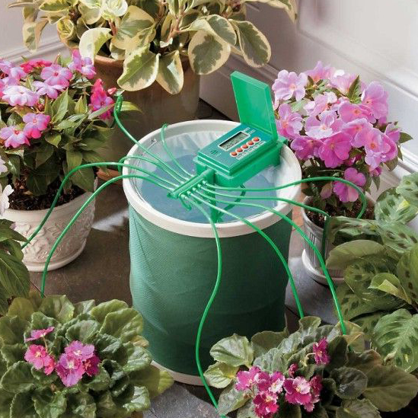

Рис. 1 — Автоматическая система капельного полива для комнатных растений
1
2
3
4

1. Емкость с водой
2. Насос
3. Блок управления
4. Шланг

Рис. 2 — Схема автоматической системы капельного полива.
Приложение 2
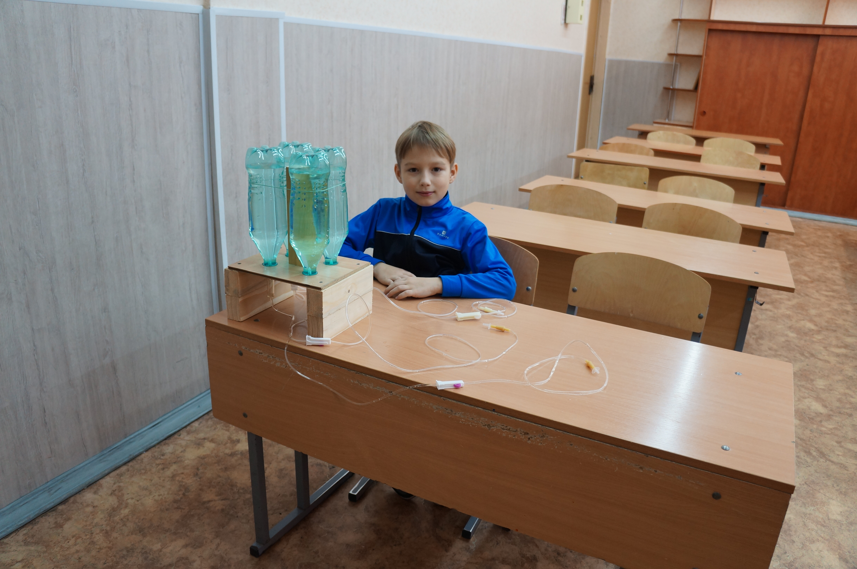
Рис. 3 - Собранная система
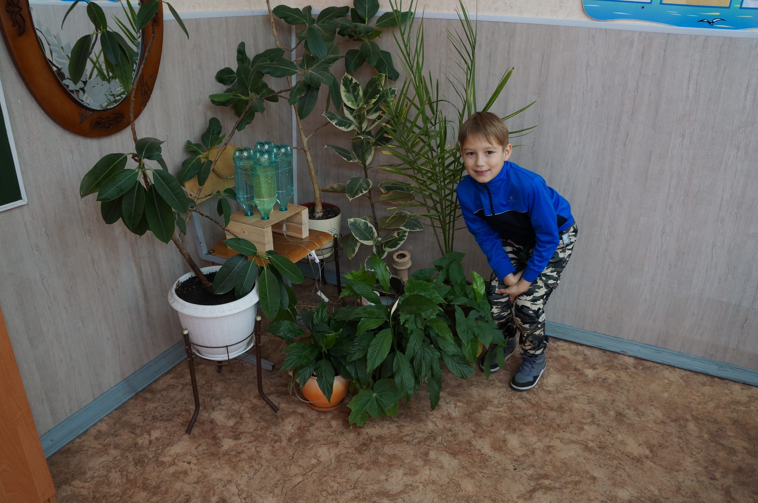
Рис. 4 — Установка системы в «зеленом уголке» класса
Приложение 3
Растение | Родина растения | Способ полива
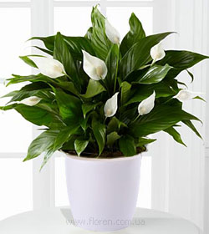  Спатифиллум | Тропики Америки | частый
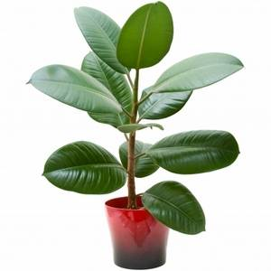  Фикус | Индия, Гималаи, Шри-Ланка | умеренный
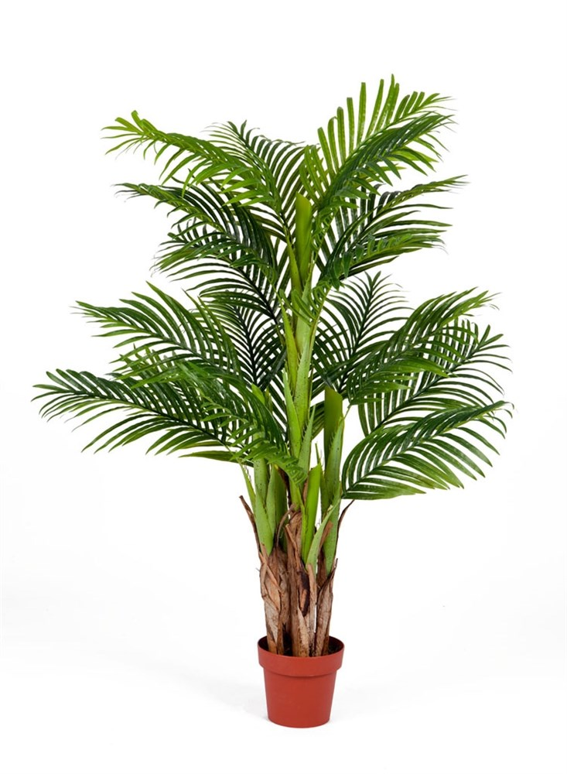  Арековая пальма | Юго-Восточная Азия | умеренный
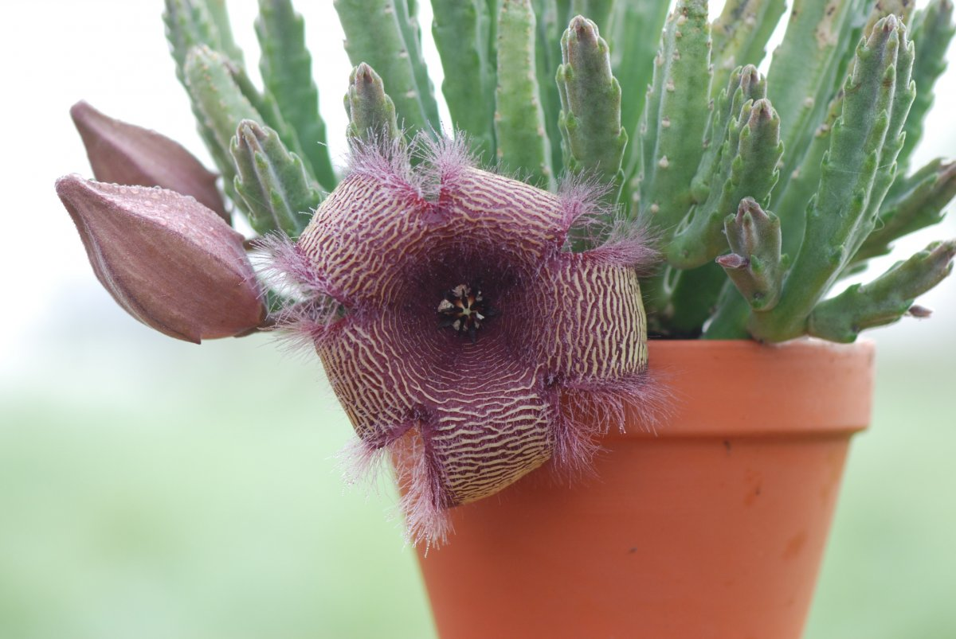  Стапелия | Африка | редкий
Таблица 1 — Сведения о растениях в «зеленом уголке» класса

